空房業務管控
- 功能說明：
- 業務部或現場主管可利用此功能管控要進行超賣或是保留的數量。

- 操作方式
- 利用訂房系統→空房業務管控點選進入
- 於畫面上指定您所要設定的區間，畫面會依照您所指定的區間分別展出各房型
- 針對您所要進行超賣或保留之房型及數量進行設定
  - 若現場允許可針對某一房型進行超賣動作時，可於該房型所對應之日期中，填入您所允許超賣的數量。
EX. MT房型可允許超賣2間，則於對應欄位中輸入數量(正數)。
  - 若現場需要針對某一房型要先保留固定間數時，可於該房型所對應之日一中，填入您所允許保留的數量。
EX. MJT房型須每日保留3間，則於對應欄位中輸入數量(負數)。
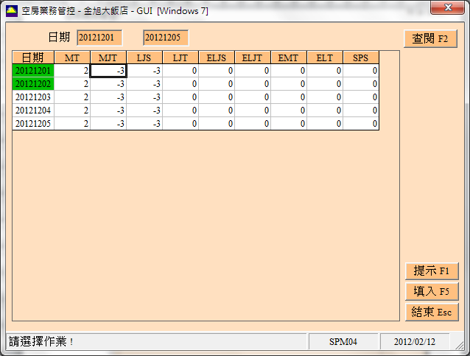
- 若針對您所指定的區間中，每日數量皆相同時，則可先將該房型第一日的數量輸入後，再利用右下方【填入F5】功能鍵，將該區間每日填入所設定的數字。
- 當於”空房業務管控”設定數字後，系統會將所設定之數量進行加總動作顯示於”客房銷售預測表”、”空房庫存預測表”、”住房率統計表”的MBK數字。總房數一樣維持於原飯店房數，但在可售房數中，會針對MBK數字再進行加減。
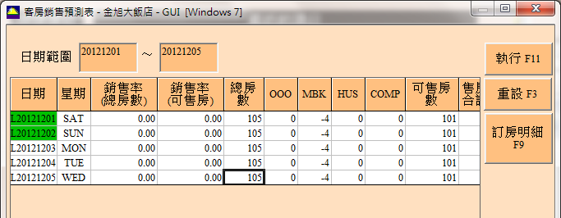
- 另，建議負責維護人員，可每日進”空房業務管控”將隔日或是幾日後的保留房數手動進行釋放動作，可讓櫃台人員可更精準掌控目前房間狀態。

